8
Кухонний комбайн Bosch MUM 4856 EU -5500 грн
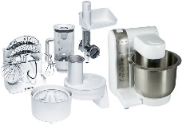 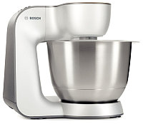 Код: 105435  - 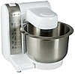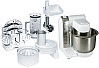  - 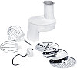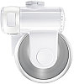  - 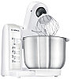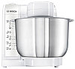  Безкоштовна доставка  Зв'яжіться з продавцем Контакт центр/ Відділ Продажу  +380 (68) 479-78-47 +380 (50) 284-08-38    Zacinu.com.ua інтернет-магазин електроніки та аксесуарів | Zacinu.com.ua інтернет-магазин електроніки та аксесуарів  Івано-Франківськ  Графік роботи  +380 показати номер  Рейтинг продавця  89% позитивних  з 79 відгуків  Досягнення продавця  1 рік  на порталі  Швидке  обслуговування
Характеристики
Модель | B4856
Насадки | Блендер/ М'ясорубка/ Терка/ Шинковка/ Вінчик/ Насадка для тіста/ Соковижималка для цитрусових
Колір | Білий
Інші особливості | Планетарна система обертання насадок/ Автозмотування кабеля

Опис
Виробник:Bosch Потужність (Вт):600 Кількість швидкостей:4 Кількість насадок:7 Насадки:Блендер/ М'ясорубка/ Терка/ Шинковка/ Вінчик/ Насадка для тіста/ Соковижималка для цитрусових Колір:Білий Матеріал виготовлення чаші/ корпусу:Нержавіюча сталь/ Пластик Об'єм блендера (літри):0.75 Об'єм чаші (літри):3.9 Інші особливості:Планетарна система обертання насадок/ Автозмотування кабеля

